JH-360 (3097), JH-360 with wire (3098). Поломоечная машина.

ИНСТРУКЦИЯ ПО ЭКСПЛУАТАЦИИ

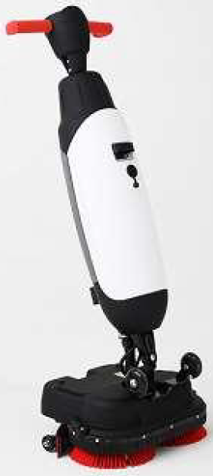

- Обязательно прочитайте и изучите данное руководство перед его использованием машины.
- Храните данное руководство в надежном месте.

ОГЛАВЛЕНИЕ

- Предисловие 3
- Общее руководство 3
- Введение 5
- Технические характеристики 7
- Гарантийные условия 8
- Описание 8
- Безопасность 9
- Управление 11
- На рабочем месте 15
- Очистка и хранение 17
- Техническое обслуживание 18
- Устранение неисправностей 22

ПРЕДИСЛОВИЕ
Благодарим вас за выбор электрической поломоечной машины, профессионального применения, предназначенной для уборки полов, которая убирает быстрее, чище, безопаснее, экологичнее и лучше остальных. Компактная конструкция позволяет выполнять уборку прямо у края и под препятствиями, сводя к минимуму ручную уборку. Модели с батарейным и кабельным питанием оснащены двумя щетками, вращающимися в противоположных направлениях, которые обеспечивают глубокую очистку и отличный результат уборки. Данные агрегаты значительно снижают количество воды и химии, что приводит к более экологичному результату и снижает риск скольжения на полу.
Перед использованием поломоечной машины внимательно прочтите это руководство и инструкции по эксплуатации. Сохраните это руководство для дальнейшего использования. Машины JH-360 обеспечат вам отличную производительность. Наилучшие результаты будут получены при следующих обстоятельствах:
- если машина регулярно обслуживается в соответствии с инструкциями по обслуживанию, указанным в этом руководстве.
- Если машина эксплуатируется с разумной осторожностью, бережно и аккуратно.
- Если машина обслуживается с использованием деталей, поставляемых производителем.
Цель руководства пользователя.
Целью руководства пользователя является предоставить информацию таким образом, чтобы в течение всего срока службы JH-360 машина использовалась правильно, эффективно и безопасно (даже в случае разумно прогнозируемого неправильного использования).
Руководство пользователя содержит следующие инструкции:
- Пользователь и безопасность.
- Использование машины по назначению и не по назначению.
- Инструкции при ежедневном использовании.
. Инструкции по обслуживанию.
. Условия хранения
. Утилизация машины
Данные инструкции необходимо учитывать, чтобы избежать рисков, которые могут привести к физическому и / или материальному ущербу.
Целевая аудитория.
Настоящее руководство пользователя предназначено для операторов JH-360 и их руководителей, а также партнеров и импортеров.

Операторы JH-360.
JH-360 может эксплуатировать только лицо, которое прочитало и правильно усвоило инструкции в этом руководстве или было обучено опытным оператором, который, в свою очередь, прочитал и усвоил инструкции в этом руководстве.

Руководство по чтению символов.
В данном руководстве используются следующие символы и термины, чтобы обратить внимание пользователя на вопросы безопасности и важную информацию:
Символ | Значение | Пояснение
 | Предупреждение | Указывает на опасную ситуацию, которая при несоблюдении указаний по технике безопасности может привести к травмам оператора или окружающих и легкий или средний ущерб изделию или окружающей среде.
 | Осторожно | Указывает на опасную ситуацию, которая при несоблюдении инструкций по технике безопасности может привести к легкому или умеренному повреждению изделия или окружающей среде.
 | Внимание | Указана ситуация ответственности, когда производитель или его партнеры и аффилированные лица не могут нести ответственность за ущерб, причиненный несоблюдением данных правил.
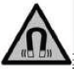 | Сильный магнит | Указывает, что машина содержит сильные магниты. Это может привести к прекращению работы кардиостимуляторов или повреждению электронных данных, например информации, хранящейся в пропусках доступа или пластиковых картах.
 | Упаковщик | Указывает на то, что оператор и обслуживающий персонал, носящие кардиостимуляторы, должны соблюдать дистанцию не менее 6 дюймов / 15 см в этом случае. В особых случаях операторы не могут использовать машину для переноски типа рюкзака.
 | Батареи | Указывает на машину, работающую от аккумуляторов. Аккумуляторы необходимо заряжать в соответствии с инструкциями, приведенными в руководстве пользователя зарядного устройства для аккумуляторов класса I. Батареи должны быть утилизированы в соответствии с местными законами и правилами.
 | Скользкая поверхность | Указывает на то, что из-за работы машины полы могут стать скользкими. На В этих местах рекомендуется размещать знаки о скользкой поверхности.

ВВЕДЕНИЕ
JH-360 — простая и безопасная в использовании поломоечная машина. Это руководство поможет вам начать работу и объяснит процедуру эксплуатации и технического обслуживания. Вы будете приятно удивлены быстрым и эффективным использованием JH-360 с батарейным или кабельным питанием. Перед использованием аккумуляторы должны быть полностью заряжены. Пожалуйста, обратитесь к руководству пользователя класса | процедуры эксплуатации батарей и зарядного устройства.
Это руководство предназначено для тех, кто работает с машинами JH-360 и/или выполняет их ежедневное техническое обслуживание. Руководство необходимо прочитать полностью перед первыми действиями. В данном руководстве описывается правильный метод использования, меры безопасности, техническое обслуживание и транспортировка машины.
Предполагаемое использование агрегата.
JH-360 — это специализированная машина для чистки твердых напольных покрытий. Вы можете использовать в работе любое чистящее средство на водной основе.

Использование продукта не по назначению.
Использование не по назначению может иметь последствия для безопасности операторов и окружающих, а также приведет к аннулированию гарантии на изделие.
НИКОГДА не используйте JH-360 вблизи легковоспламеняющейся пыли, жидкостей или паров.
НИКОГДА не используйте JH-360, если на поверхности находятся легковоспламеняющиеся или ядовитые жидкости, такие как бензин, масляные кислоты или другие летучие вещества.
НЕ заполняйте бак JH-360 каким-либо легковоспламеняющимся моющим средством. Используйте ТОЛЬКО чистящие составы на водной основе.
НЕ ИСПОЛЬЗУЙТЕ воду, температура которой превышает 113 °F / 45° C. Использование воды выше этой температуры приведет к аннулированию гарантии на бак.
НЕ ИСПОЛЬЗУЙТЕ моющие растворы с pH ниже 3 или выше 11 во избежание повреждения чувствительных компонентов.
НЕ используйте JH-360 вне помещений или на неровных поверхностях.
НЕ используйте JH-360 над электрическими розетками в полу во избежание поражения электрическим током.
НЕ садитесь на машину верхом! Не перевозите на ней пассажиров.
ЗАПРЕЩАЕТСЯ использовать JH-360 в качестве стремянки или платформы.
НЕ храните JH-360 на открытом воздухе во избежание повреждения электронных компонентов.
Для технического обслуживания используйте ТОЛЬКО оригинальные детали, поставляемые производителем.
Держите машину вне доступа детей! JH-360 — это профессиональная уборочная машина, которую могут использовать только обученные взрослые.

Срок эксплуатации.
Каждая машина JH-360 гарантированно работает в течение одного года. Износ щеток и скребков сильно зависит от шероховатости убираемой поверхности. Их необходимо регулярно проверять.
Для обеспечения правильной и безопасной работы на протяжении всего срока службы JH-360, машина должна проверяться каждые 500 часов представителем авторизованного сервиса.

Модификации.
Запрещается вносить изменения в конструкцию JH-360 без консультации и разрешения производителя. Любое самовольно внесенное изменение оменяет действие гарантийных обязательств.
Характеристики
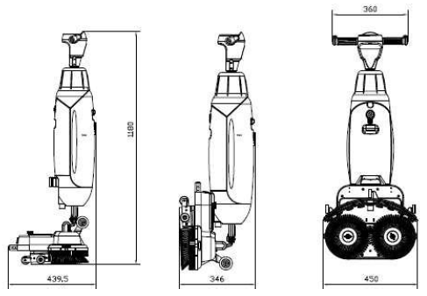

Показатель | 3097 | 3098
Питание | DC-36V | AC-220V
Рабочая производительность | 800-1000 m2/h | 800-1000 m2/h
Размер щеток | 212mm x 2 | 212mm x 2
Скорость вращения щеток | 0-350 rpm | 0-350 rpm
Мощность мотора привода щеток | 36V-120w | 220V-120w
Давление прижима щеток | 6kg | 6kg
Мощность всасывающего мотора | 36V-120W-140w | 220V-500W
Уровень разряжения | 10-12KPa | 15-20KPa
Емкость бака для химии | 4L(Max) | 4L(Max)
Емкость бака-утилизатора | 6.5L(Max) | 6.5L(Max)
Уровень шума | 65-67DB | 65-67DB
Время работы батареи | 8Ah-78mins  12Ah-130mins | ---
Вес батареи | 3.1Kg | ---
Вес машины без батарей НЕТТО | 18.5kg | 20kg
Вес машины БРУТТО | 23kg | 22kg
Габаритные размеры | 1162X535X285mm | 1162X535X285mm

ГАРАНТИЙНЫЕ УСЛОВИЯ
JH-360 должен использоваться согласно своего назначения и описания в данном руководстве. Использование JH-360 вне помещения аннулирует гарантию на изделие.
Описание.
JH-360 состоит из двух основных частей:
- Корпус, с встроенными моторами (один всасывающий мотор и два мотора привода щеток), бак для моющего средства, бак-утилизатор, рукоятка и панель управления с 3 функциональными кнопками и одним окном индикации мощности).
- Чистящий узел со щетками и скребком.
JH-360 можно сложить в парковочное положение для транспортировки или удобного хранения.

JH-360 состоит из следующих конструктивных элементов:

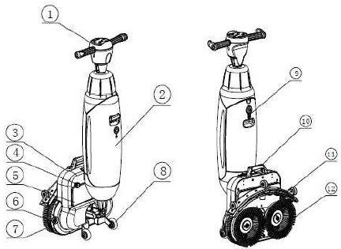

1 | Верхняя рукоятка | 7 | Защитный кожух
2 | Бак-утилизатор | 8 | Колеса
3 | Чистящий блок | 9 | Бак моющего раствора
4 | Винт батарейного отсека | 10 | Ручка для переноски
5 | Батарейный отсек | 11 | Комплект скребков
6 | Колеса бампера | 12 | Щетки

Панель управления из следующих элементов
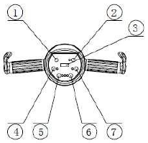
1 | Включение / выключение питания
2 | Включение / выключение подачи воды (раствора)
3 | Индикатор заряда батареи
4 | Включение / выключение всасывающего мотора
5 | Включение / выключение вращения щеток
6 | Регулятор скорости “-“ уменьшение
7 | Регулятор скорости “+“ увеличение

БЕЗОПАСНОСТЬ
Безопасность превыше всего. Поэтому, пожалуйста, не торопитесь внимательно ознакомьтесь и усвойте эти инструкции по безопасности. Неправильное использование может привести к повреждению или аннулированию гарантии производителя.
Подметите перед началом уборки с помощью машины. Уберите с пола предметы, которые могут быть захвачены вращающимися щетками.
Состояние щеток.
Перед использованием обязательно проверьте состояние щетки. Меняйте щетку только тогда, когда машина выключена и находится в парковочном положении.
Положение машины.
Всегда держите корпус JH-360 в вертикальном положении, при заливке моющего раствора или замены батарей.

Сильные магниты
Обратите внимание на встроенные магниты, которые удерживают резервуары для жидкости на посадочных местах

Предупреждение
Операторы и обслуживающий персонал, использующие кардиостимуляторы, должны соблюдать дистанцию не менее 6 дюймов /15 см от машины.

Аккумуляторная батарея
Всегда используйте автоматическое зарядное устройство, предоставленное производителем. При нормальной работе батарея 36 В сама по себе не представляет опасности.
УПРАВЛЕНИЕ
Риски во время эксплуатации
Одевайтесь безопасно.
Не надевайте галстук, шарф или какую-либо свободную или свисающую одежду либо украшения во время работы с JH-360, они могут запутаться во вращающихся частях, что может привести к серьезной травме или смерти.
Обозначте место работы
JH-360 предназначена для того, чтобы оставлять пол сухим без скользких участков, при этом дополнительная сушка не требуется. При работе JH-360 с отключенной функцией всасывания, отметьте место работы табличкой для мокрого пола.

Осторожно.
При использовании функции всасывания JH-360 не требуется отметка рабочей площадки маркером для мокрого пола. Если это не является обязательным требованием безопасности труда в соответствии с местным законодательством. Если же, вы не уверены, что поверхность сухая, отметьте место работы, чтобы предупредить прохожих.
Осторожнее при парковке. Не паркуйте JH-360 на пандусах или склонах. Всегда паркуйте JH-360 на ровной твердой поверхности.

Риски после проведения работ.
Извлеките батарейный блок. Лучше всего извлекать батарею перед выполнением любой задачи по очистке или техническому обслуживанию или перед хранением.
Положение машины.
Всегда держите корпус JH-360 в вертикальном (парковочном) положении при замене щеток или скребков.

Транспортировка и хранение

Общие указания.
Всегда держите корпус JH-360 в вертикальном положении при заполнении бака для моющего средства или при установке батарей.
Перед хранением или транспортировкой сливайте воду из машины и извлекайте батареи после каждого использования.
Парковка.
Положение «парковка» — это вертикальное положение для хранения и технического обслуживания.
- Убедитесь, что вакуумный шланг вставлен обратно в машину, и, чтобы он не был пережат или деформирован.
- Присядьте и возьмитесь одной рукой за ручку, а другой рукой чистящий блок.
- Медленно поднимите чистящий блок, пока он не встанет вертикально на передние колеса. Направляйте корпус к чистящему блоку до тех пор, пока он не зафиксируется в исходном положении.
Транспортировка.
1. Установите JH-360 в исходное положение (см. рисунок ниже).
2. Переносите JH-360 держа ее одной рукой, держась за ручку другой рукой.

Транспортировочные колеса не предназначены для движения по грязным поверхностям, песок может привести к блокировке колес. Поднимайте JH-360, b и переносите машину вручную при перемещении ее из здания в здание.
Сборка и установка
JH-360 почти не требует сборки. Вам нужно будет вставить разъемы проводов в аккумуляторную батарею после того, как вы достанете машину из коробки.
Распаковка
Машина JH-360 с одним зарядным устройством набом инструментов упакованы в коробку.
В комплект входят одно зарядное устройство, один гаечный ключ и один шестигранный ключ (см. изображение ниже).
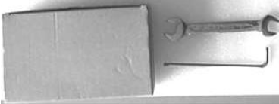

Зарядка аккумулятора перед работой.
Заряжайте аккумуляторную батарею, когда она правильно подключена к машине. Постоянно контролируйте своевременную зарядку аккумулятора.
Операции перед началом работы.
Проверьте щетки и скребки на предмет износа.
Во время работы индикатор батареи на панели управления показывает количество оставшейся энергии. Не рекомендуется использовать аккумулятор при заряде ниже 40%.
Заполнение бака моющего средства.
1. Снимите крышку.
2. Залейте не более 18 галлонов / 4 л моющей жидкости.
3. Установите крышку на место и убедитесь, что она плотно прилегает.
4. Установите бак на JH-360.
5. Установите JH-360 в исходное положение.
6. Нажмите на бак вниз, чтобы сработало уплотнение клапана.
7. Установите бак на посадочное место, пока не услышите щелчок.
8. После этого вымойте руки.

Процесс работы.
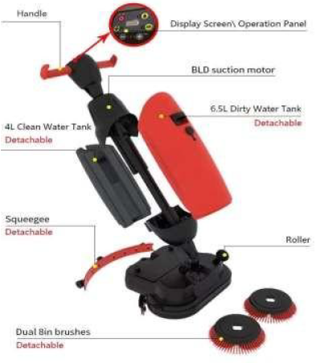

Перемещение до места работы.
Чтобы переместить JH-360 из одного места в другое в здании сделайте следующее:
1. Установите JH-360 в исходное положение (см. рисунок ниже).
2. Держите ручку одной рукой (см. рисунок ниже).
3. Перемещайтесь медленно и будьте особенно внимательны, если на пути JH-360 имеются препятствия.
4. Для подъема JH-360 и переноски ее через препятствия всегда используйте обе руки. Одной рукой возьмитесь за рукоятку, а другой за узел очистки.
Примечание: если поверхность пола ровная, вы также можете перемещать машину с помощью колес.

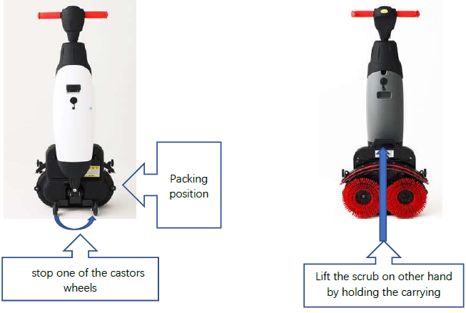

Поместите машину в парковочное положение, затем наклоните основной корпус вперед, затем, удерживая верхнюю часть другой рукой поднимите чистящий узел и зафиксируйте его.
Внимание: если в баке-утилизаторе осталось большое количество грязной воды – слейте ее.
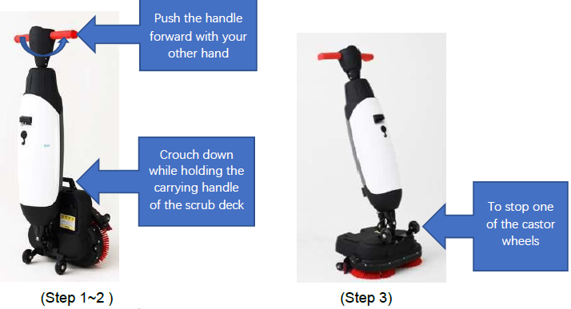

Внимание!
Никогда не надавливайте на чистящий узел ногой.

НА РАБОЧЕМ МЕСТЕ
1. Присядьте, крепко держась одной рукой за ручку для переноски машины.
2. Другой рукой толкните ручку вперед.
3. Медленно опустите чистящий узел пол.
4. займите положение сзади JH-360.
5. Выберите режим уборки с помощью кнопок / переключателей режимов (см. изображение ниже) после нажатия основного выключателя включения / выключения на задней стороне панели управления (см. изображение ниже), при этом индикатор батареи будет гореть.
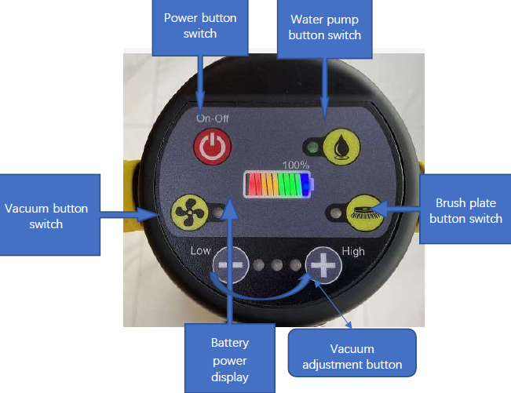

РЕЖИМ 1: только всасывание (только нажатие кнопки всасывания), машина не будет двигаться вперед автоматически.
РЕЖИМ 2: только щетка (только нажатие кнопки «Щетка»). Машина будет двигаться вперед автоматически.
РЕЖИМ 3: только вода / моющий раствор (только нажатие кнопки водяного насоса), машина не будет двигаться вперед автоматически.
РЕЖИМ 4: всасывание + щетка (нажатие кнопки пылесоса и кнопки щетки). РЕЖИМ 5: всасывание + вода / чистящий раствор (нажатие левой и правой кнопок).
РЕЖИМ 6: щетка + вода / чистящий раствор (нажатие средней и правой кнопок), машина не будет двигаться вперед автоматически,
РЕЖИМ 7: щетка + вода / чистящий раствор + пылесос (нажать все 3 кнопки), устройство автоматически переместится вперед и автоматически очистит пол водой и пылесосом.
6. Возьмитесь обеими руками за рукоятки машины.
7. Двигайтесь за JH-360.
8. Управляйте, осторожно поворачивая ручку влево или вправо, чтобы переместить чистящий узел в нужное направление.
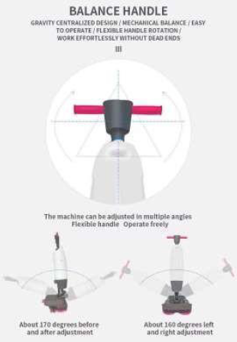

Если вы хотите прекратить очистку пола, следуйте следующей инструкции:
1. Нажмите кнопку подачи воды, чтобы остановить ее подачу;
2. Нажмите кнопку щетки, чтобы остановить щетку (рекомендуется постоянно двигаться вперед 5~8 м для продолжения уборки).
3. Нажмите кнопку всасывания, чтобы остановить всасывание.
4. Нажмите кнопку выключения.
Примечание:
При отключении главного выключателя J-360 сразу остановится. Но из-за того, что вода еще некоторое время будет течь, мы рекомендуем сначала остановить кнопку подачи воды и двигаться вперед 5-8 м, чтобы пол оставался чистым и на нем не оставалось пыли или воды).

Предупреждение!
Не работайте машиной JH-360 на расстоянии дальше вытянутой руки. Работа под углом менее 45 градусов может привести к попаданию воды в вакуумный двигатель.
Слейте воду или чистящий раствор из обоих баков в соответствующий слив. Несмотря на то, что бак-утилизатор имеет большую емкость, опорожняйте его каждый раз, когда заполняется бак чистящего раствора.
Пожалуйста, соблюдайте местные правила утилизации растворов, связанных с очисткой сточных вод.
Промойте систему. Обязательно полностью промойте баки после работы для тщательной очистки всех патрубков и штуцеров.

ОЧИСТКА И ХРАНЕНИЕ
1. Налейте в бак для моющего средства от 0,5 до 1 л чистой воды.
2. Используйте главный выключатель JH-360 и выберите РЕЖИМ 7: Щетка + Вода / чистящий раствор + всасывание, нажав все 3 переключателя.

Очистка баков.
1. Слейте воду или чистящий раствор из обоих резервуаров в соответствующий слив.
2. Для тщательной очистки бака утилизации сделайте следующее:
частично заполните бак чистой водой и разместите его горизонтально отверстиями вверх.
Несколько раз наклоните бак, тщательно вымывая из бака всю грязь и мусор.
3. Чтобы очистить бак для раствора, выполните ту же процедуру.
СОВЕТ: просушите баки после их очистки.

Перед помещением машины на хранение слегка приоткройте обе крышки баков, чтобы баки высохли.
Проверьте щетки и скребки.
1. Убедитесь, что обе щетки чистые и не повреждены.
Промойте их чистой водой или замените их при необходимости.
Замените щетки, если желтый индикатор износа такой же высоты, как и другие щетинки.
2. Проверьте чистоту и целостность скребков.
Промойте его водой и протрите чистой влажной салфеткой.
При необходимости замените скребки.
Храните машину в вертикальном положении
1. Пожалуйста, убедитесь, что JH-360 припаркован в таком месте, где никто не может столкнуться с ним.
2. Установите JH-360 в исходное положение.
3. Храните JH-360 близко к стене так, чтобы ручка была направлена к стене, а щетки были обращены в противоположную от стены сторону.

ТЕХНИЧЕСКОЕ ОБСЛУЖИВАНИЕ
Замена щеток
1. Установите JH-360 в исходное положение.
2. Щетки устанавливаются в рабочие пазы с помощью магнитной силы. Поэтому просто возьмитесь двумя руками за левую и правую стороны щеток и вытяните щетку против машины;

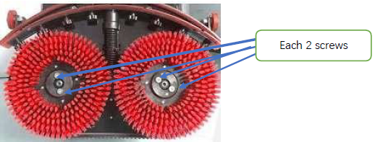

3. Визуально осмотрите диски двигателя.
4. Протрите чистящий узел JH-360 чистой сухой тканью, прежде чем устанавливать щетки или держатель скребков.
Замена скребков
Лезвия скребков поставляются парами и со временем изнашиваются. Когда вы заметите, что пол после прохода машины перестал осушаться должным образом, замените лезвия скребков.
Отсоединение скребков
1. Установите JH-360 в исходное положение.
2. Крепко придерживайте чистящий узел одной рукой.
3. С помощью прилагаемого шестигранного ключа полностью вывинтите два шестигранных винта внутри балки.
4. Аккуратно извлеките скребки.
5. Отсоедините вакуумный шланг со скребков, выкрутив его.
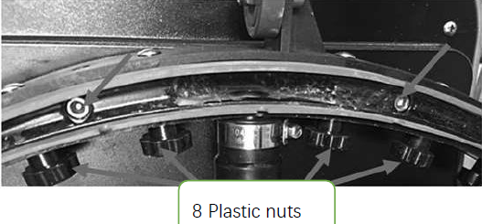

Переверните / замените лезвие скребков.
- Отвинтите 8 пластиковых гаек сзади (см. изображение выше).
2. Снимите заднюю пластину скребков.
- После того, как пластиковая часть удалена, вы можете легко снять задний резиновый скребок.
- Открутите 8 винтов через передний скребок, чтобы снять переднюю пластину швабры.
- Снимите заднюю резиновую пластину.
- Осмотрите передние и задние резиновые скребки.
- В первую очередь: переверните скребки так, чтобы верхняя часть лезвия была обращена к полу. Вставьте винты передней панели в отверстия.
- Во вторую очередь: прикрепите новый комплект скребков. Вставьте винты передней панели в отверстия.

Осторожно
Специальные скребки, которые имеют маленькие стреловидные формы, не могут быть перевернуты в положение наоборот. Они подлежат замене каждый раз
Установите заднюю пластиковую пластину. Закрутите 8 пластиковых гаек сзади.
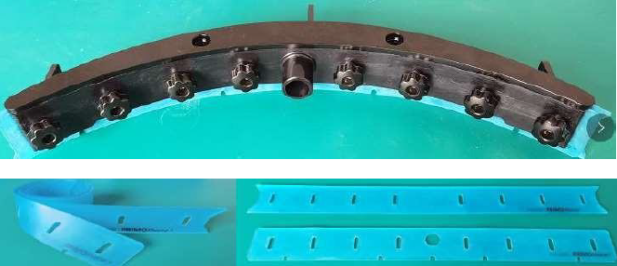

Установка скребков:
1. Возьмите вакуумный шланг,
2. Вставьте соединитель шланга (см. изображение выше) в скребок.
3. Поверните соединитель шланга на 1/4 оборота для плотного прилегания.
4. Осторожно вытяните вакуумный шланг из верхней части машины.
5. Крепко держите чистящий узел одной рукой.
6. Совместите штифты на чистящем узле с отверстиями на скребке.
7. Прикрутите скребок на место.

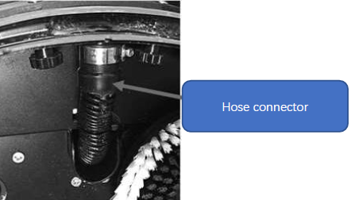
Замена всасывающего шланга

1. Отсоедините скребок, как описано в предыдущих разделах.
2. Снимите бак для моющего раствора. На рукоятке JH-360 видно место подключения вакуумного шланга.
3. Крепко держите чистящий узел одной рукой,
4. Отсоедините вакуумный шланг, повернув соединитель на 1/4 оборота против часовой стрелки.
5. Теперь можно осторожно вытащить вакуумный шланг из верхней части машины.
6. Проведите новый вакуумный шланг через отверстие к разъему шланга, расположенному на рукоятке JH-360.
7. Подсоедините верхнюю часть к соединителю шланга, повернув по часовой стрелке на 1/4 оборота, пока они не выровняются.
8. Переустановите скребок назад.

Рекомендуемая дополнительная очистка
Еженедельно очищайте JH-360 снаружи неабразивным чистящим средством, не содержащим растворителей, или чистой влажной тканью. Чтобы очистить чистящий блок, сначала снимите щетки.
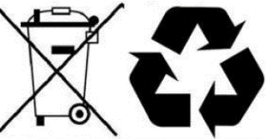

Пожалуйста, перед утилизацией проделайте следующее:
1. Тщательно промойте машину.
2. Извлеките аккумулятор для отдельной утилизации.
3. Снимите все незакрепленные компоненты, такие как щетки, баки и скребок.
4. Утилизируйте все предметы в соответствии с вашими местными законами и правилами.
УСТРАНЕНИЕ НЕИСПРАВНОСТЕЙ

Неисправность | Причина | Решение
Нет питания | Не вставлена батарея | Вставьте батарею
 | Батарея разряжена | Зарядите батарею
 | Батарея неверно установлена или подсоединена | Подсоедините батарею правильно согласно инструкции
Недостаточный или отсутствующий поток воды | Неправильное подключение | Проверьте кнопку переключения на панели управления
 | Главный переключатель вкл/выкл находится в положении «выключено» | Проверьте основную кнопку включения / выключения
 | Бак пустой | Заполните бак
 | Бак установлен неправильно | Клапан бака должен быть защелкнут на ниппеле, чтобы уплотнение выполняло свою функцию
 | Фильтр загрязнен | Убедитесь, что в баке с раствором нет загрязнений, а фильтр чистый
 | Засорен водоподающий шланг | Обратитесь в сервисную службу
Плохое всасывание воды | Засорено всасывающее отверстие скребка | Снимите шланг и прочистите входное отверстие скребка
 | Скребки изношены | Замените скребки
 | Фильтр заблокирован | Проверьте поролоновый фильтр и очистите его при необходимости.
 | Всасывающий шланг заблокирован | Проверьте шланг и удалите загрязнения
 | Всасывающий мотор не работает | Обратитесь в сервисную службу
Течь | Баки неправильно установлены | Проверьте и установите баки корректно
 | Поврежден всасывающий шланг | Замените вакуумный шланг или обратитесь в сервис
Батарея не заряжается | Срок годности батареи истек | Замените батарею
 | Неисправно зарядное устройство | Обратитесь в сервисную службу

